Дидактический материал по алгебре
«Решение математических задач о космосе»

Данный дидактический материал формирует познавательный интерес учащихся к космической тематике.
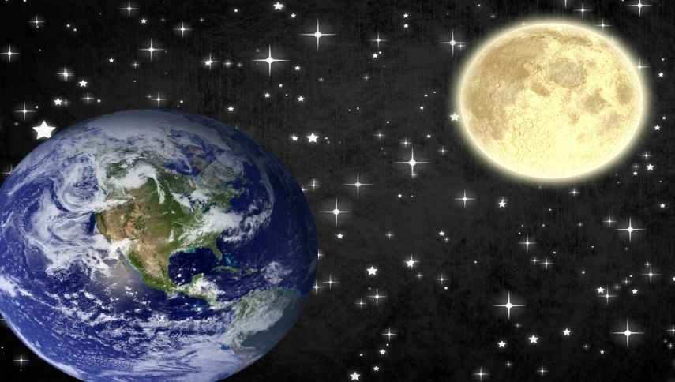 |  | 1. Диаметр Земли примерно 12740 км. Луна находится от нас на расстоянии в 30 раз большем, чем диаметр Земли. Найдите расстояние от Луны до Земли.  Ответ:  S=
2. Два космических корабля одновременно стартовали с двух планет, расстояние между которыми равно 3600км, и направились навстречу друг другу. Через 2 часа корабли встретились и произвели стыковку. Определите скорость каждого из кораблей, если у одного из них она на 2км/ч больше, чем у другого.  Ответ:  V1=  V2= | 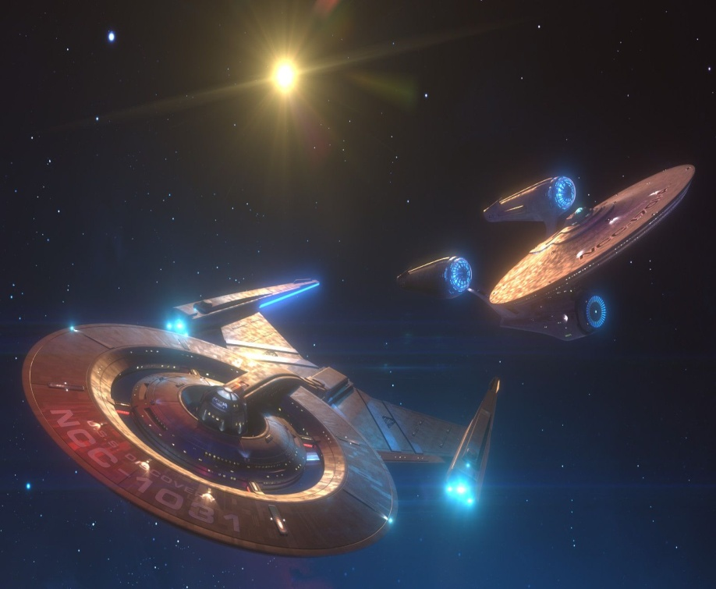
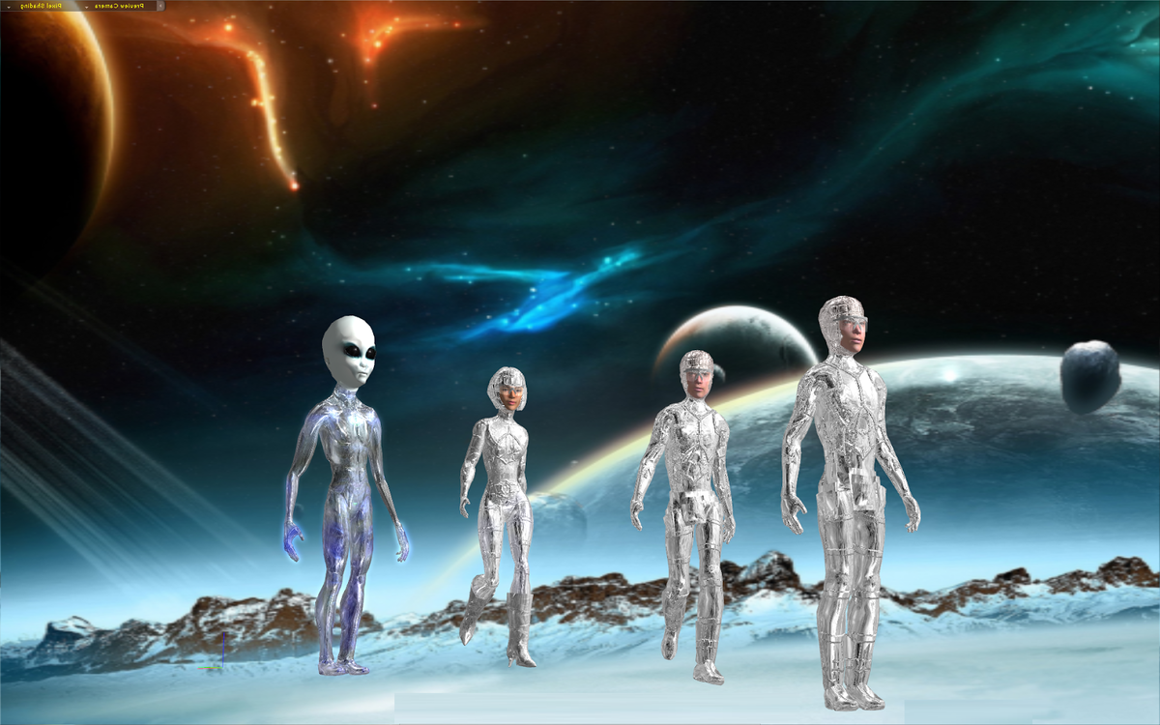 |  | Инопланетяне сообщили жителям Земли, что в системе их звезды три планеты А, Б, В. Они живут на второй планете. Далее передача сообщения ухудшилась из-за помех, но было принято ещё 2 сообщения, которые, как установили учёные, являются ложными:  а) А – не третья планета от звезды;  б) Б–вторая планета.  Какими планетами от звезды являются А, Б, В?  Ответ:

